MANUÁL K PŘEVODŮM Z JINÉ PENZIJNÍ SPOLEČNOSTI POMOCÍ BANK ID

Během ledna 2024 dochází k několika zlepšením v oblasti převodů smluv mezi penzijními společnostmi na kterém se asociace PS domluvila se svými členy.
- Bude možné převést TRF u jiné penzijní společnosti přímo na DPS u ČSOB bez nutnosti „mezipřevodu“ na DPS. Výpovědní lhůta pro převod TRF jsou 2 měsíce následující po měsíci podání výpovědi a pro DPS je to 1 měsíc.
- Převody je možné podepisovat pomocí BANK iD a vyhnout se tak papírovým výpovědím s ověřenými podpisy. BANK iD je nerozšířenější forma elektronické identity v ČR, využívá ji více než 3 mil. občanů starších 18ti let.
- V Klonu jsme připravili nový proces s podpisem výpovědi s žádostí o převod k ČSOB PS prostřednictvím BANK iD , který převody usnadní.

JAK NOVÝ PROCES FUNGUJE

Krok 1

Krok 4

Krok 2

Krok 3

✓ Vygenerov ání výpovědi Podpis smlouvy ✓ Popis výpovědi klientem přes Dokumentace (nové
✓
s žádostí o převod stávajícího k novému DPS v Klonu Bank iD DPS + výpověď) penzijka (TRF nebo DPS) ✓ V případě neúspěšného automaticky odchází
✓
Založení nového DPS u ČSOB PS (Klient + OZ) podpisu, nevzniká ani smlouva do ČSOB PS
k DPS

JAKÁ MÁ PROCES OMEZENÍ
- Lze aplikovat na klienty občany ČR starší 18ti let s bankovní identitou. Nezletilé klienty, cizince nesvéprávné atd. lze obsloužit doposud využívanou cestou –karta Sjednání nové smlouvy . V tomto případě je nutné vyplnit s klientem výpovědní formulář a ověřit podpisy a odeslat jej fyzicky do jiné penzijní společnosti.
- Pokud klient úspěšně nepodepíše v Bank iD výpověď stávající smlouvy k penzijku, celý proces převodu se ukončí. Nevznikne nová smlouva k DPS. Není nutné nic rušit nebo odvolávat.
- Nelze nastavovat libovolně datum převodu a vzniku nového DPS. KLON je vyplní automaticky dle typu převáděného produktu. Pravidla jsou pevně domluvená asociací.
  - Pro TRF dvou měsíční výpovědní lhůta – příklad: 5.1.2024 s klientem sepsána výpověď a nová smlouva. Klon automaticky nastaví datum ukončení stávajícího TRF na 31.3. 2024 a datum vzniku nového DPS od 1.4.2024.
  - Pro DPS jedno měsíční výpovědní lhůta – příklad: 26.1.2024 s klientem sepsána výpověď a nová smlouva. Klon automaticky nastaví datum ukončení stávajícího DPS na 29.2. 2024 a
datum vzniku nového DPS od 1.3.2024.

DETAILNÍ MANUÁL

- Výběr možnosti Převod smlouvy z jiné PS s podpisem Bank iD
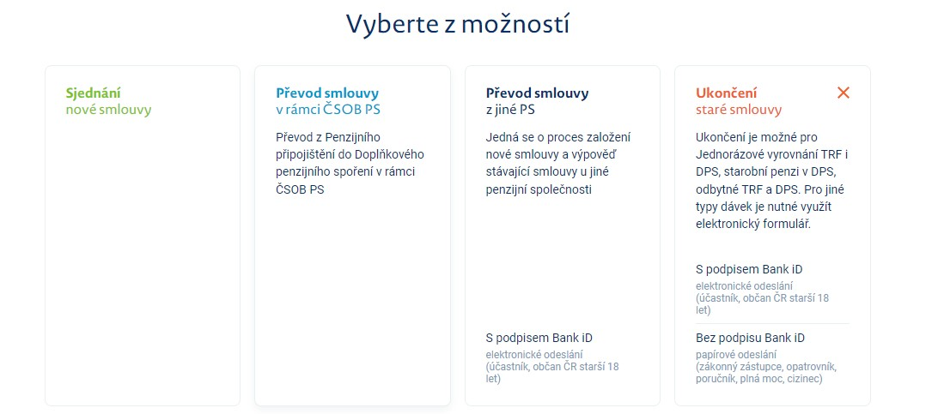

- Vyplnění identifikace klienta, OZ a parametry zřizovaného penzijka. (běžný postup jako u zřízení nového DPS)


- V části Příspěvky a strategie zřizovaného DPS přibyla nová část Už si na penzi spořím. Do této části se vyplňují údaje o stávajícím penzijku, které se bude převádět k ČSOB PS. Je potřeba doplnit název PS, číslo smlouvy a typ produktu (TRF/DPS). Datum ukončení současné smlouvy nelze ručně vyplnit, doplní se automaticky. Stejně tak se autoamticky doplnít i datum vzniku nového DPS, aby správně navazovalo na ukončení stávajícího penzijka.

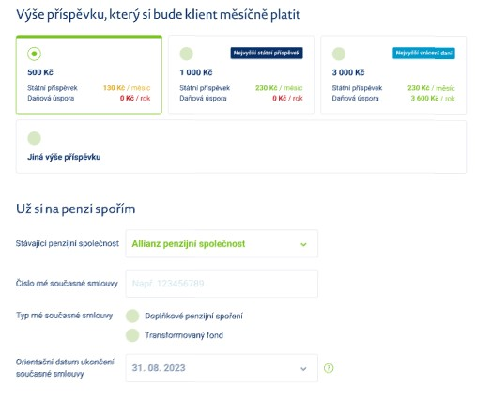

- Následné kroky až po část Rekapitulace jsou již stejné, jako u zakládání nového DPS.

5- KROK PODPIS NOVÉHO DPS A VÝPOVĚDI S ŽÁDOSTÍ O PŘEVOD STÁVAJÍCÍHO PENZIJKA K ČSOB PS
Smlouva k novému DPS se podepisuje jako dnes - OZ + klient na zařízení OZ. V dalším kroku pak klient podepíše výpověď prostřednictvím Bank iD. Posloupnost kroků zobrazuje schéma níže. Klon díky kontextovým hláškám a konfirmačních emailů procesem podpisu OZ provede. Pokud dojde k úspěšnému podpisu výpovědi přes Bank iD, odesíláme z klienta výpověď do jiné penzijní společnosti automaticky – OZ ani klient nemusí nic dalšího

dělat.

Podpis DPS

Email klientovi
–

Bank iD

Podpis v
ý
pov
ě
di
–

Bank iD

- Klient a OZ spolu podepisuj í ✓ DPS na zařízení OZ.
- Podpis smlouvy DPS je stejný, jako dnes
✓
Po úspěšném podpisu DPS ✓ Klient podepisuje ✓ odchází klientovi email s Bank iD výpověď s odkazem na podpis smlouvy
výpovědi s Bank iD
Odkaz má platnost 24 hodin ✓ Potvrzovací email

klientovi + OZ
Klientovi i OZ přichází email s potvrzením o úspěšném podpisu a smluvní dokumentací v příloze.
Pokud klient nepodepíše výpověď, zasíláme konfirmační email na klienta i OZ s informací
o zrušení převodu

Upozornění, která se v Klonu zobrazuje před podpisem smlouvy k DPS
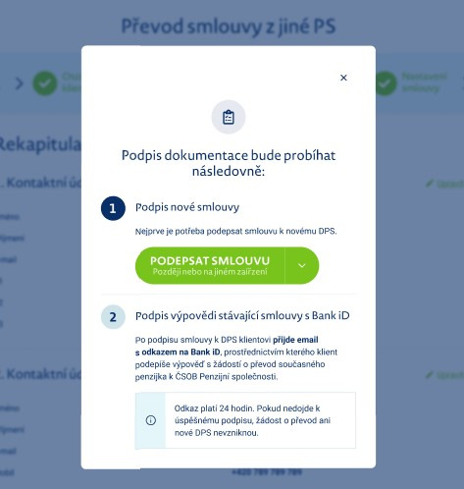


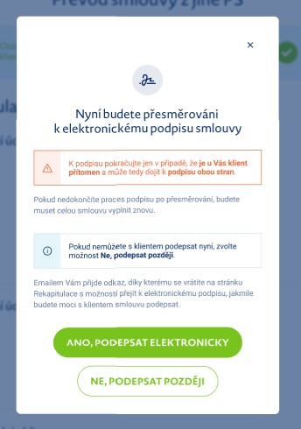

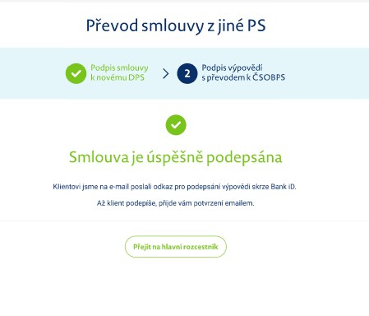
Podpis smlouvy v Klonu (OZ společně s klientem)

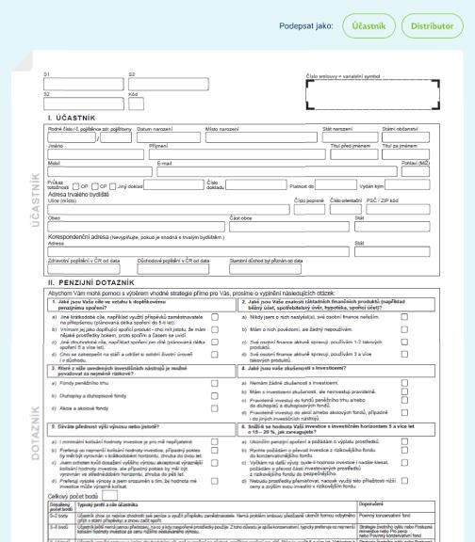
Podpis smlouvy k DPS

Email s odkazem na podpisu výpovědi s Bank iD Podpis výpovědi s Bank iD klientem
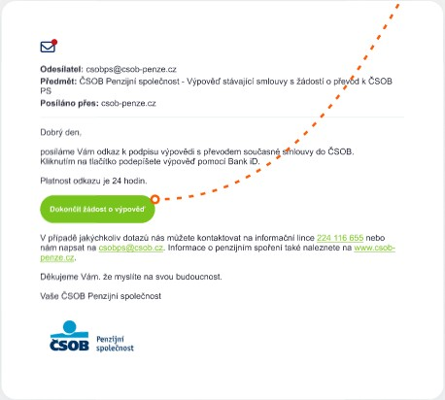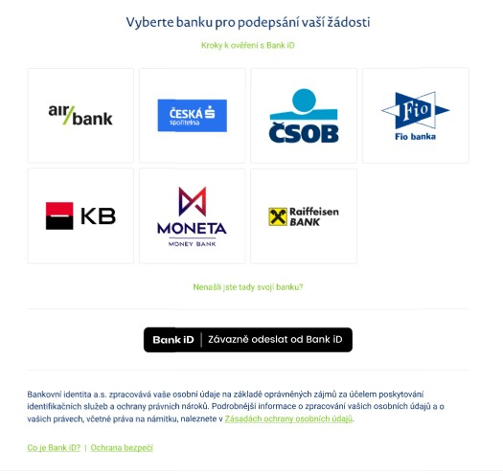


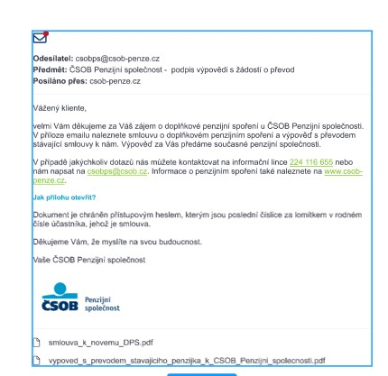

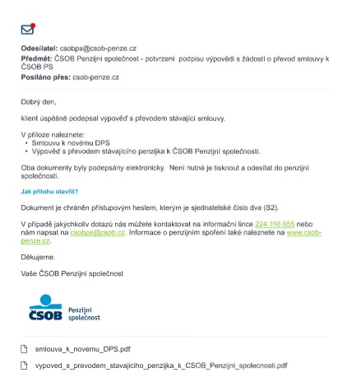
Konfirmační email na OZ po úspešném podpisu výpovědi klientem


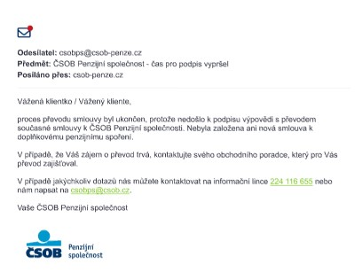

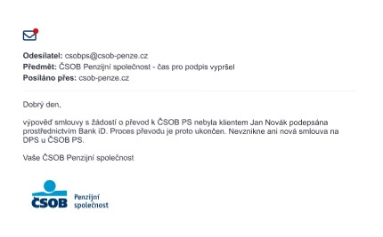
Konfirmační email na OZ po neúspěšném podpisu výpovědi klientem

Konfirmační email na klienta po úspěšném podpisu výpovědi

Konfirmační email na klienta po neúspěšném podpisu výpovědi

